<http://www.utnianos.com.ar/foro/tema-aporte-final-adr-26-05-2016>

[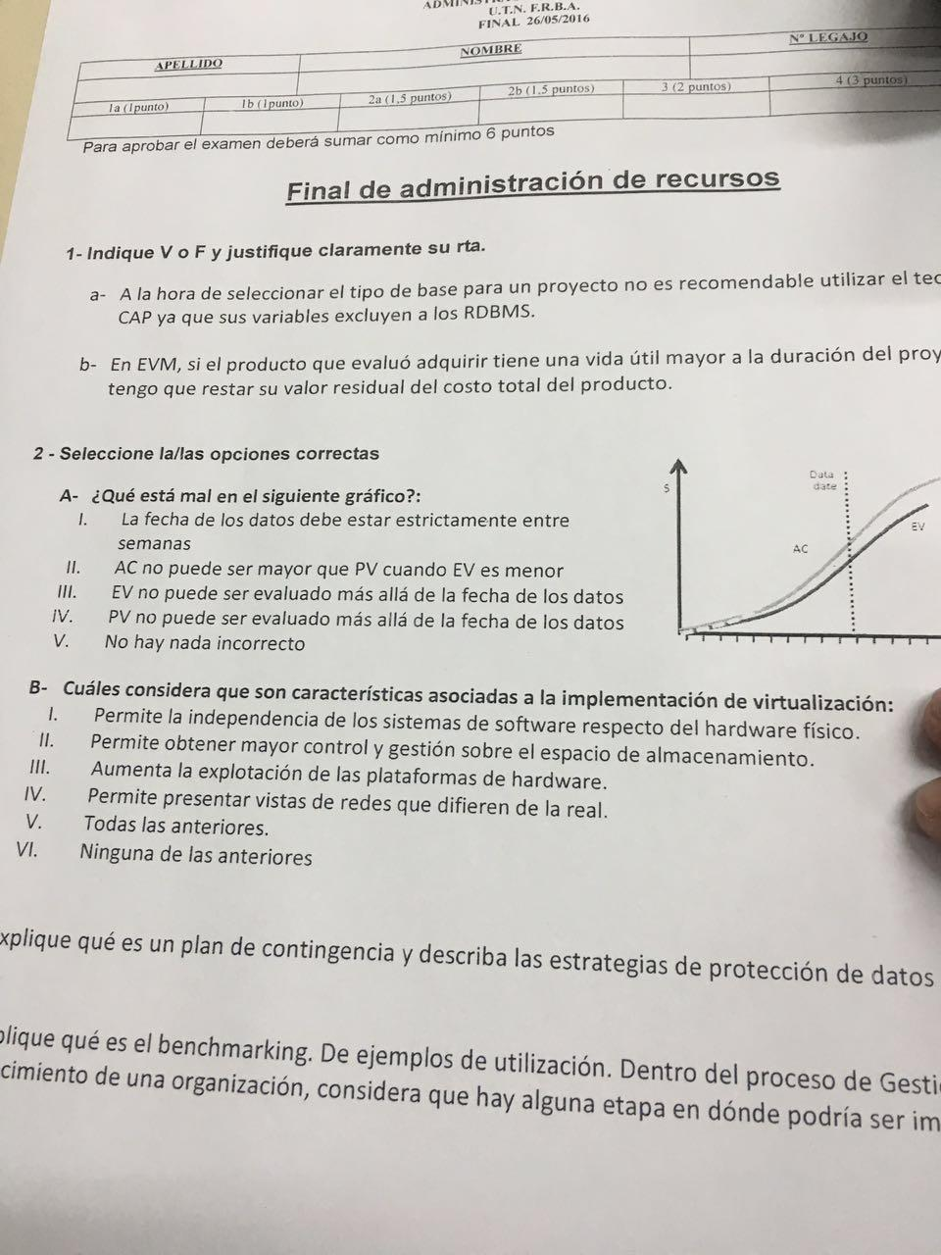](http://www.utnianos.com.ar/foro/tema-aporte-final-adr-26-05-2016)

1. Verdadero o Falso.
2. A la hora de seleccionar el tipo de base para un proyecto no es recomendable utilizar el teorema de CAP ya que sus variables excluyen a los RDBMS.
3. En EVM, si el producto que evaluó adquirir tiene una vida útil mayor a la duración del proyecto tengo que restar su valor residual del costo total del producto.